





ASA Athlétisme
- 4 épingles à nourrice !

- mon maillot de club !

- mes pointes !
Tél. : 01.43.75.55.13

CHAMPIONNAT DÉPARTEMENTAL ÉQUIPE ATHLÉ MINIMES/ CADETS

Dimanche 26 mai à Chevilly-Larue

inscription@asa-athletisme.com
www.asa-athletisme.com

Départ du parking du stade Delaune à 09h00.

Ce championnat départemental équipe athlé permettra de classer les équipes de l’ASA dans la hiérarchie départementale. Les 3 premières équipes de chaque catégorie seront ainsi récompensées. La présence de chacun – athlète comme jeune juge - est donc souhaitée pour présenter les équipes les plus complètes possibles !

Lieu de la compétition : Parc Municipal des Sports, 2 rue du stade, Chevilly Larue.
Prendre l’A86 direction Versailles, sortir à Fresnes. Prendre l’avenue de Stalingrad puis à droite la rue de la butte et la rue de Chevilly jusqu’au stade.
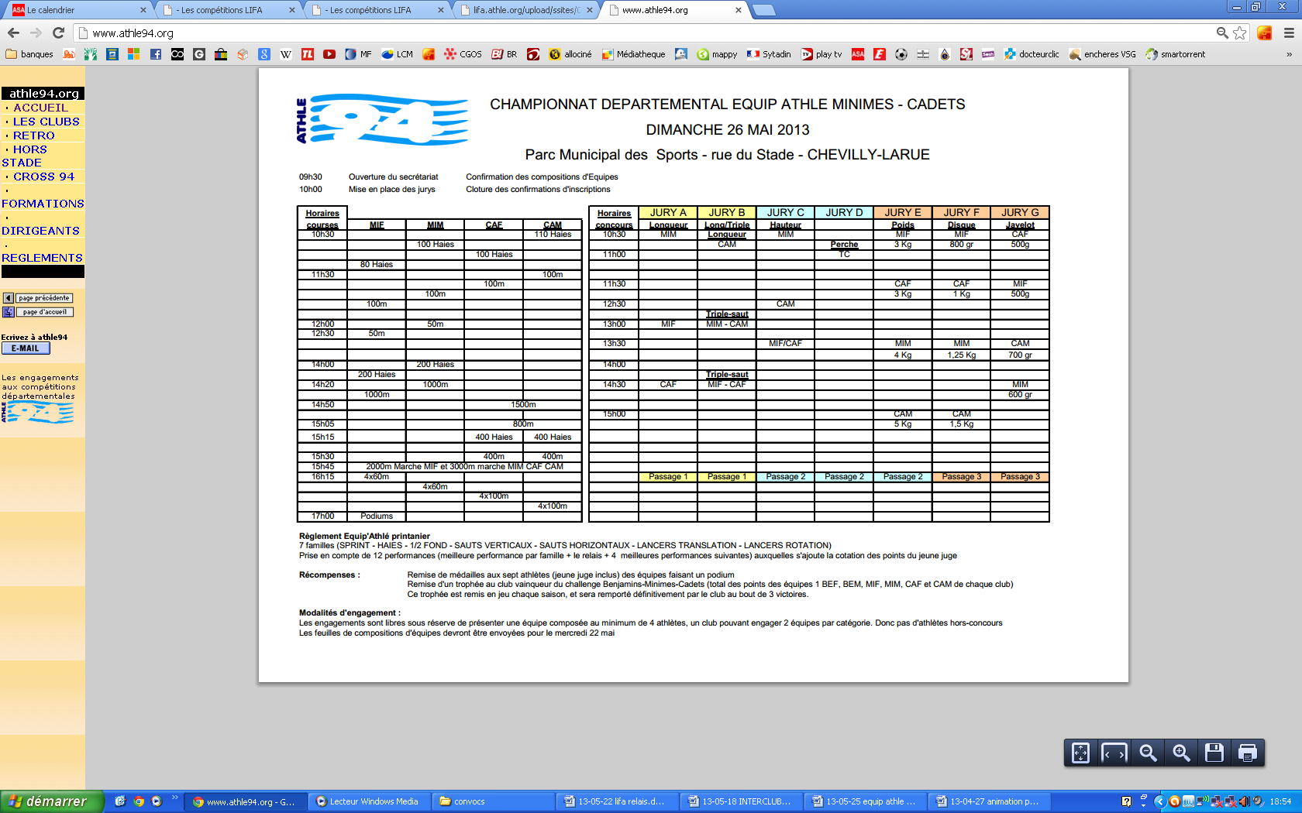_ _ _ _ _ _ _ _ _ _ _ _ _ _ _ _ _ _ _ _ _ _ _ _ _ _ _ _ _ _ _ _ _ _ _ _ _ _ _ _ _ _ _ _ _ _ _ _ _ _ _ _ _ _ _ _ _ _ _ _ _ _ _ _ _ _ _ _ _ _ _ _ _ _ _ _ _ _ _ _ _ _ _ _ _ _ _ _ _ _ _ _ _ _ _ _ _ _ _ _ _ _ _ _ _ _ _ _ _ _ _ _ _ _ _ _ _ _ _ _ _ _ _ _ _ _ _ _ _ _ _ _ _ _ _ _ _ _ _ _ _ _ _ _ _ _ _ _ _ _ _ _ _ _ _ _ _ _ _ _ _ _ _ _ _ _ _
Equipe athlé min/cadets Réponse par mail ou coupon à remettre avant le mardi 21 mai

Nom : ……………………………………… Prénom :………………………………………….. □ Sera présent(e) □ Sera absent(e)

